Carrera: **Lic. En Sistemas de Información** Año de Cursada: **2021** Turno: **Noche**

Materia: **Habilitación B** Docentes:  **Paula M. Angeleri, Lic. Belen Piedrabuena**

Fecha requerida: **03 - jun - 21** Fecha entregada: **03 - jun - 21**

Integrantes:

|  |  |  |
| --- | --- | --- |
| **Matrícula** | **APELLIDO, Nombres** | **Correo Electrónico** |
| 501 11221 | Martín, Mariano Daniel | marianod.martin@comunidad.ub.edu.ar |
| 501 11222 | Ferreira, Gabriel Ignacio | gabrieli.ferreira@comunidad.ub.edu.ar |

*Grilla de calificación*

|  |  |  |  |  |  |
| --- | --- | --- | --- | --- | --- |
| **Indicador** | 1 | 2 | 3 | 4 | 5 |
| **Muy Bien** |  |  |  |  |  |
| **Bien** |  |  |  |  |  |
| **A corregir** |  |  |  |  |  |
| **NOTA** |  | | | | |

**Indicadores de Contenido:**

1. Competencia técnica: incluye todos los materiales técnicos necesarios, incorpora correctamente la teoría aprendida

Comentario: ..........................................................................................................

1. Completitud: grado de completitud técnica del producto entregado

Comentario: ..........................................................................................................

**Indicadores de Presentación:**

1. Claridad y Estructura: Trabajo escrito en forma clara y sucinta. Gramática,

puntuación y variedad de vocabulario.

Comentario: ..........................................................................................................

1. Formato: Legibilidad, apariencia general, claridad de presentación

Comentario: ..........................................................................................................

1. Completitud de presentación: incluye todos los materiales de presentación necesarios: carátula estándar, objetivo del TP, índice, cuerpo, referencias, etc (Materiales de presentación a acordar con el docente)

Comentario: ..........................................................................................................

|  |
| --- |
| Comentario adicional del Estudiante: |

|  |
| --- |
| Comentario adicional del Profesor:  Firma del profesor que corrige el TP: |

**Meta 8 - Gestionar la Configuración del Proyecto**

En esta meta, teníamos que elegir que herramientas utilizar para gestionar la configuración del proyecto. En base a esto, y luego de realizar una breve investigación, decidimos usar Github como repositorio del código y de la documentación del proyecto.

GitHub es una compañía que ofrece un servicio de hosting de repositorios almacenados en la nube. Esencialmente, hace que sea más fácil para los individuos y equipos usar Git como la versión de control y colaboración.

La interfaz de GitHub es bastante fácil de usar para el desarrollador novato que quiera aprovechar las ventajas del Git. Sin GitHub, usar un Git generalmente requiere de un poco más de conocimientos de tecnología y uso de una línea de comando.

Además de esto, cualquier persona puede inscribirse y hospedar un repositorio de código público completamente gratuito, el cual hace que GitHub sea especialmente popular con proyectos de fuente abierta.

Se procede a explicar cómo será utilizado el Github como repositorio:

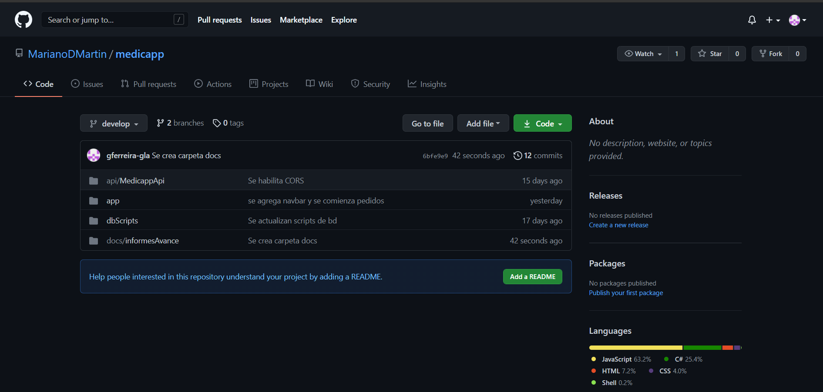

* **api:** Se encuentra el backend de la aplicación
* **app:** Se encuentra el frontend de la aplicación
* **dbScripts:** Scripts de la base de datos para crear la estructura básica
* **docs:** Toda documentación correspondiente al proyecto